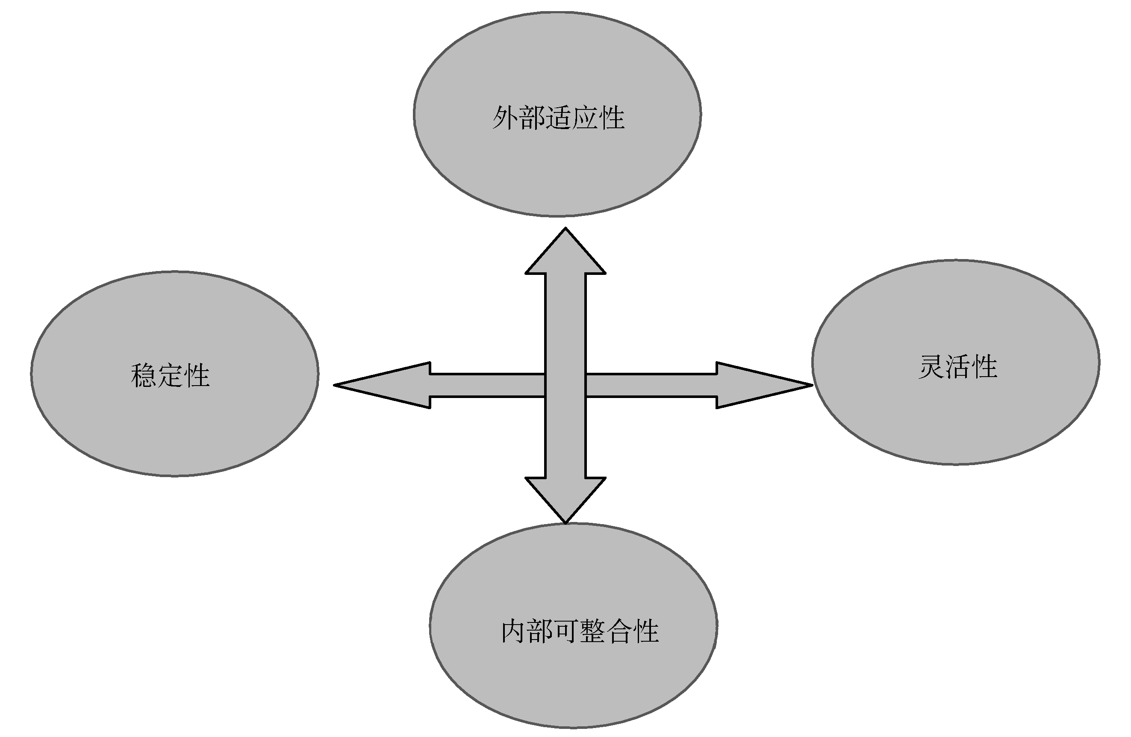
图8-1 企业文化特征
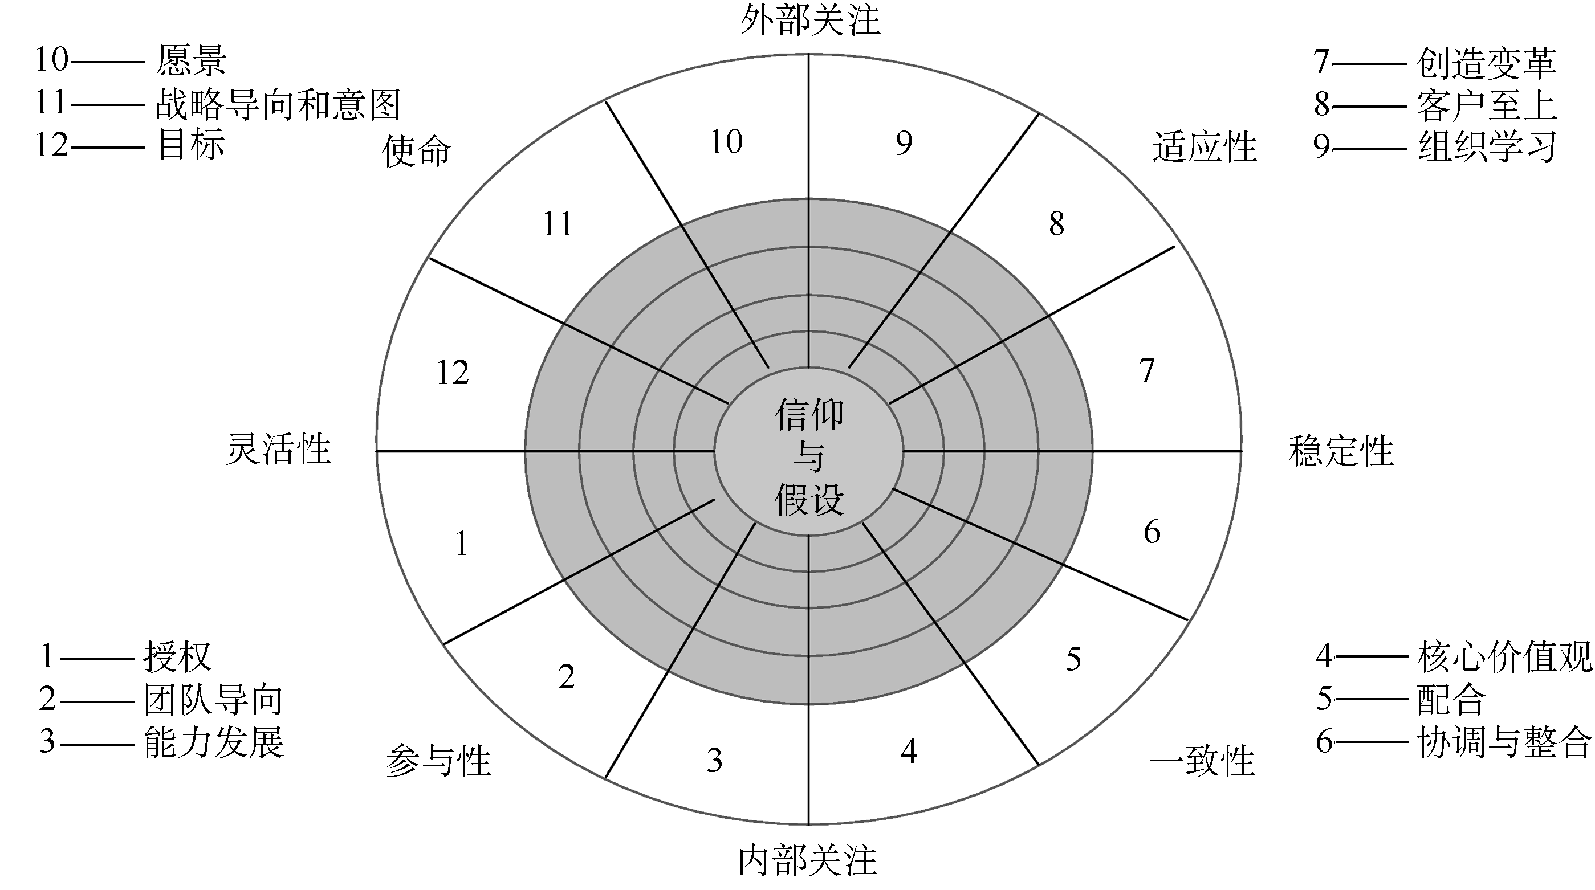
图8-2 企业文化模型
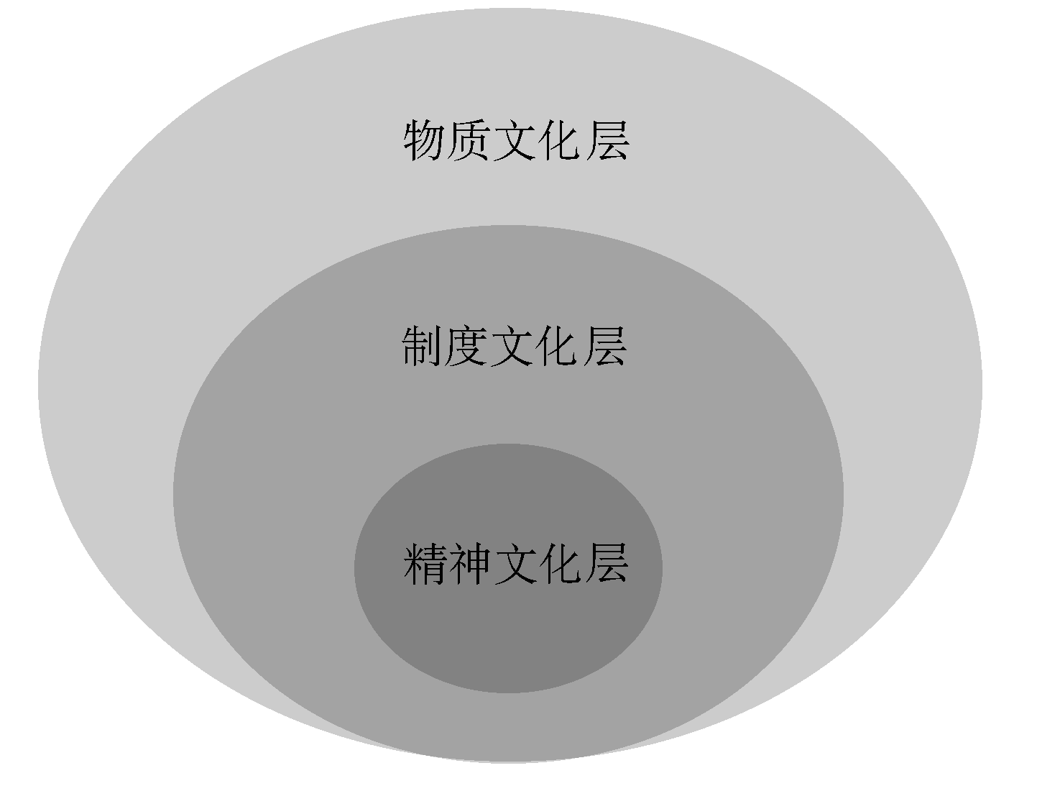
图8-3 企业文化的组成
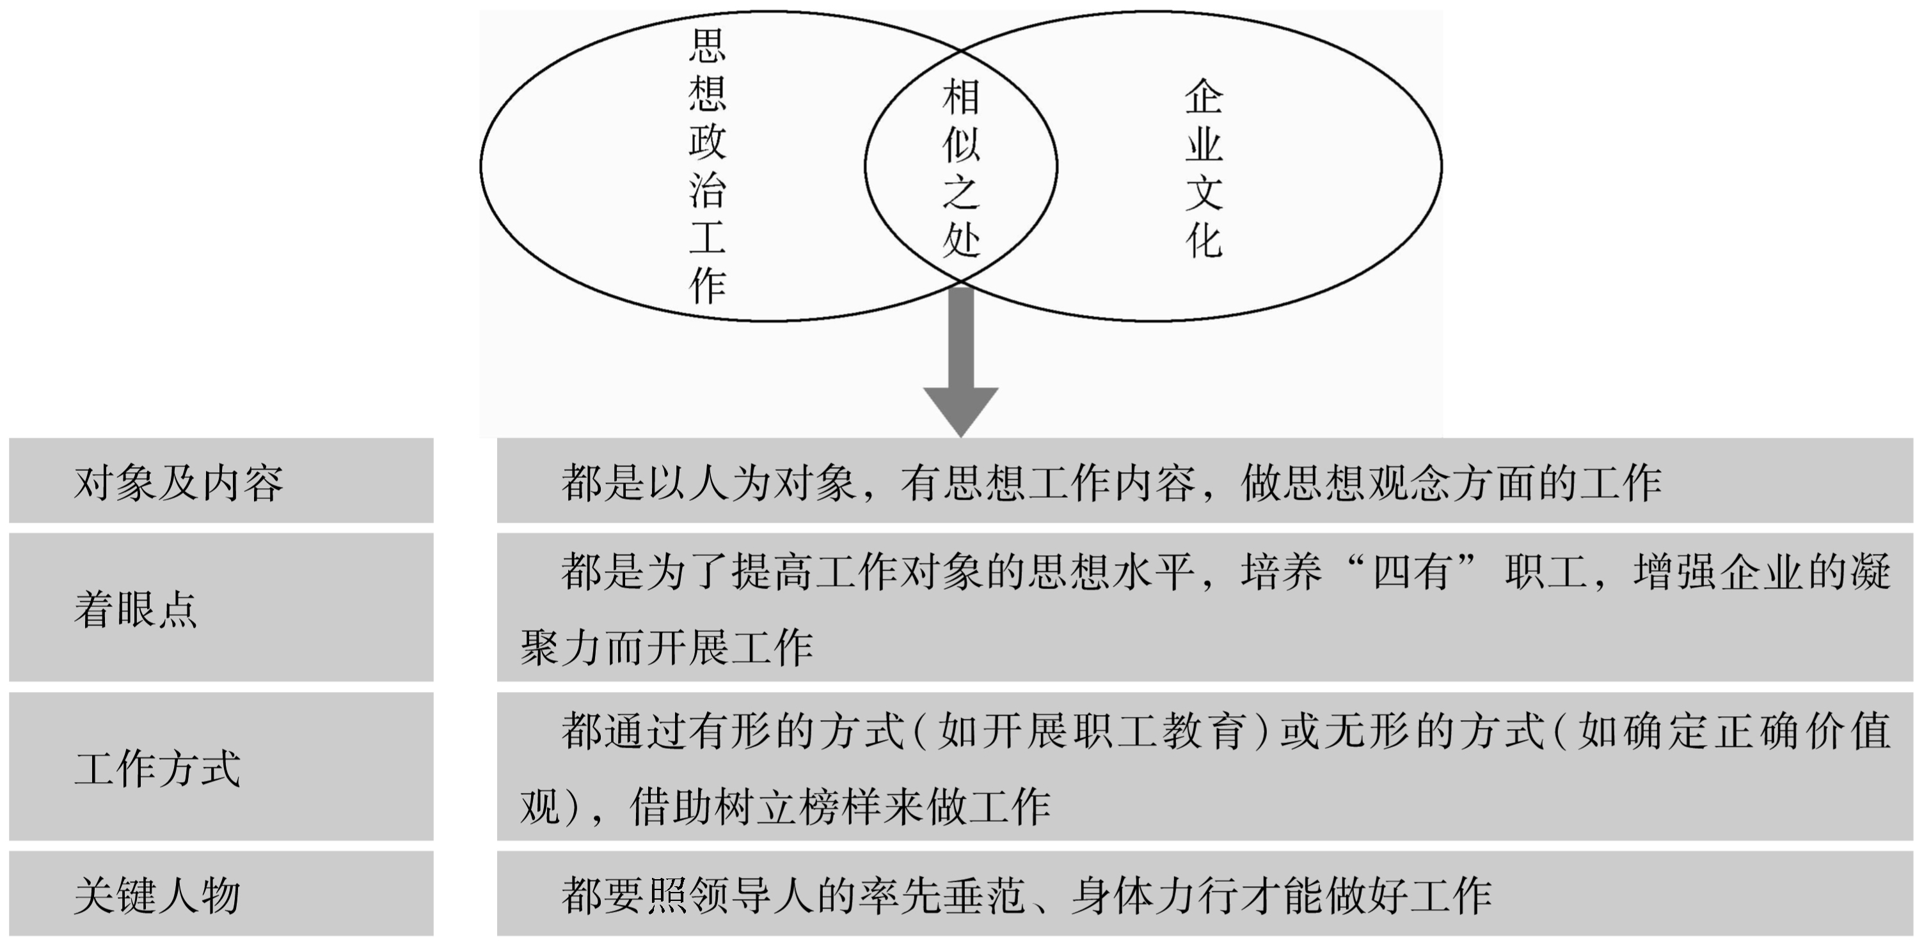
图8-4 企业文化与思想政治工作的相同之处
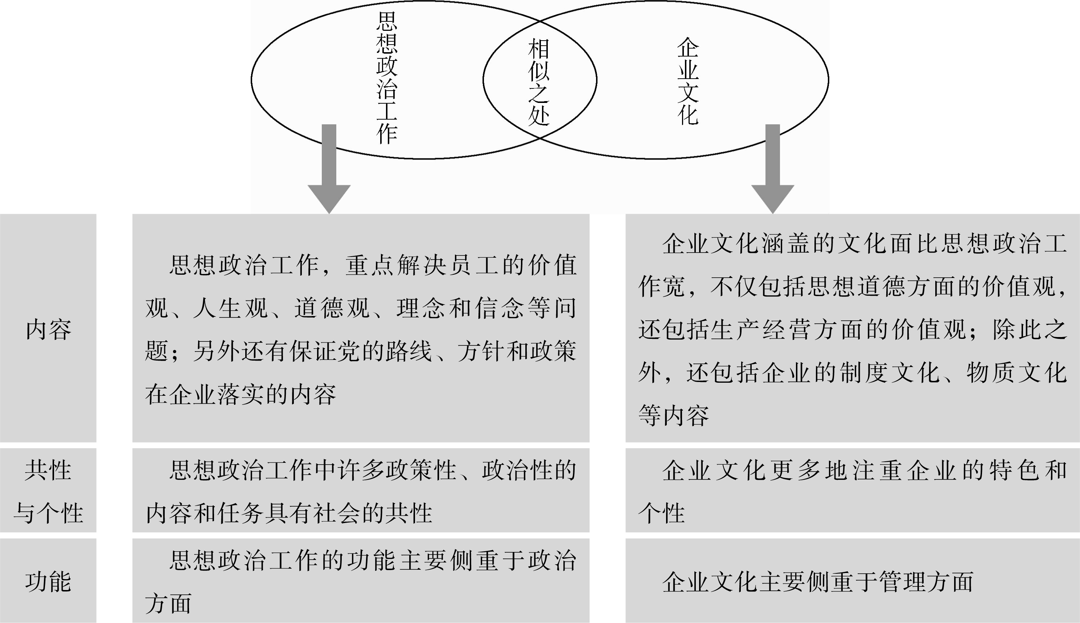
图8-5 企业文化与思想政治工作的不同之处
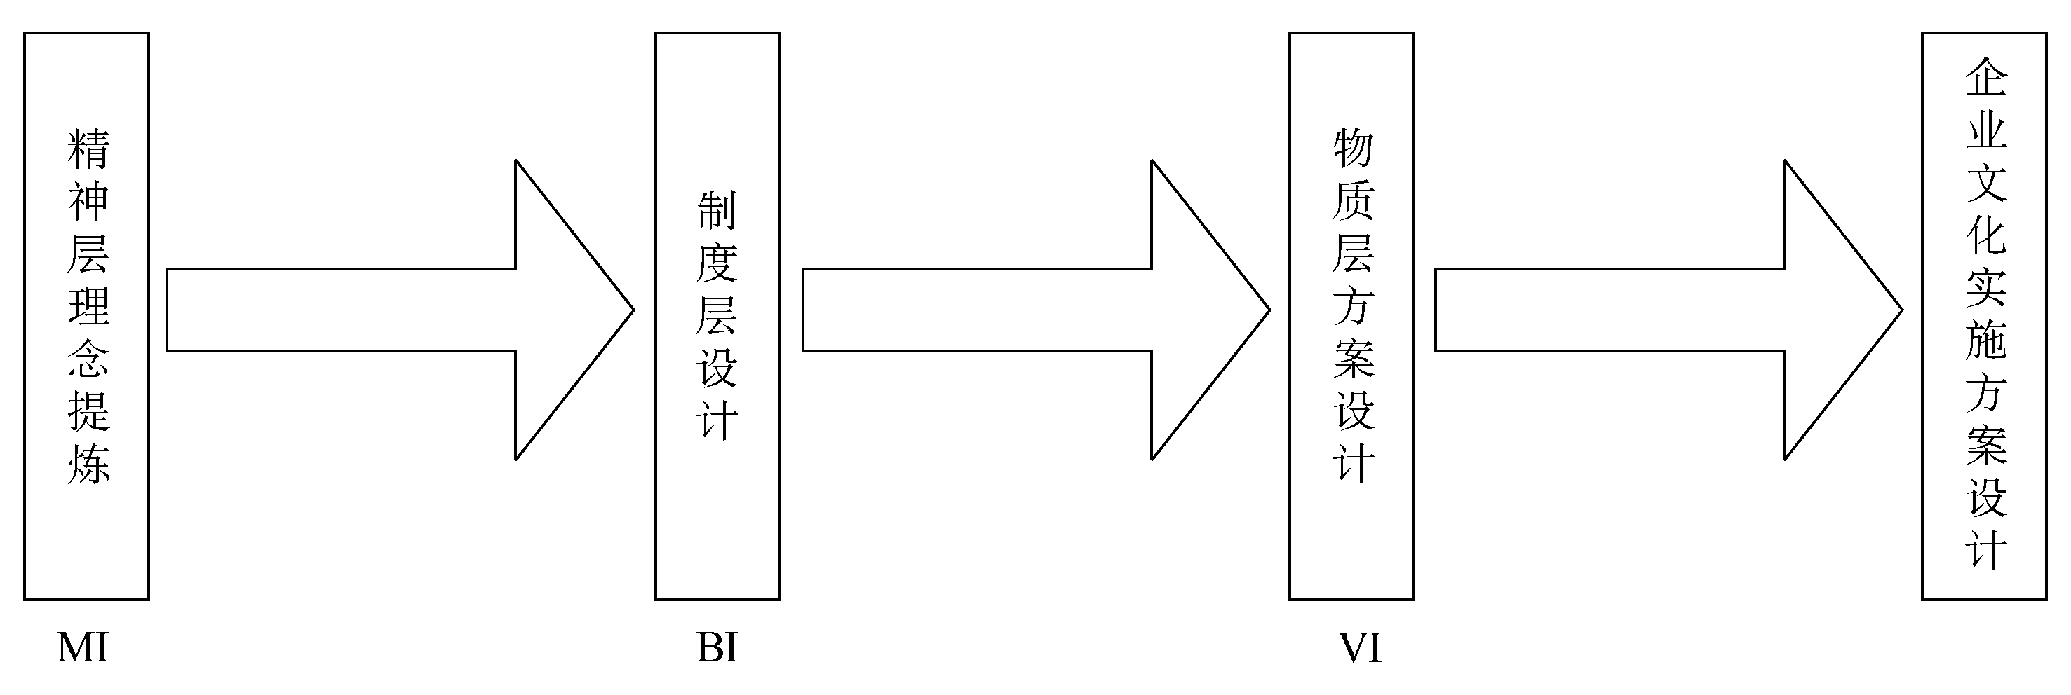
图8-6 企业文化设计思路
MI：理念识别系统（Mind Identify System）,企业之“心”。MI是CIS（Corporate Identify System）战略运作的原动力和实施的基础，也是企业的最高决策层。理念识别包括经营观念、企业文化、精神标语和方针策略等。其中企业口号是它的具体表现之一。
BI：行为识别系统（Behavior Identify System），企业之“手”。BI规划着企业内部的管理、教育以及企业对社会的一切活动。对内的活动包括：干部教育、员工教育（这里又包括服务态度、服务技巧、礼貌用语和工作态度等）、工作环境等项目；对外的活动包括：市场调查、公共关系、广告宣传、促销活动等。企业积极参与社会事件和公益活动，也属于活动识别的范畴，其目的在于赢得参与活动的社会公众的认同。
VI：视觉识别系统（Vision Identify System），企业之“脸”。VI是理念识别的具体化和视觉化，通过组织化、系统化的视觉表达形式来传递企业的经营信息。视觉识别的内容较多，涉及面广，效果也最直接。其基本要素有企业名称、铭牌标志、标准字和标准色等，并把它们应用于产品、包装、办公用品、交通工具等处。

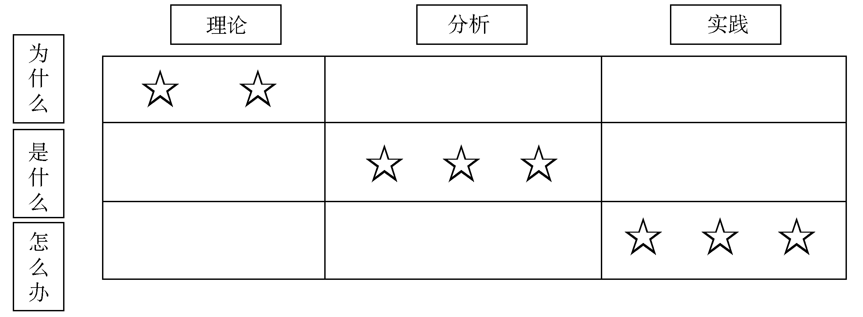
图8-7 企业文化诊断分析方法
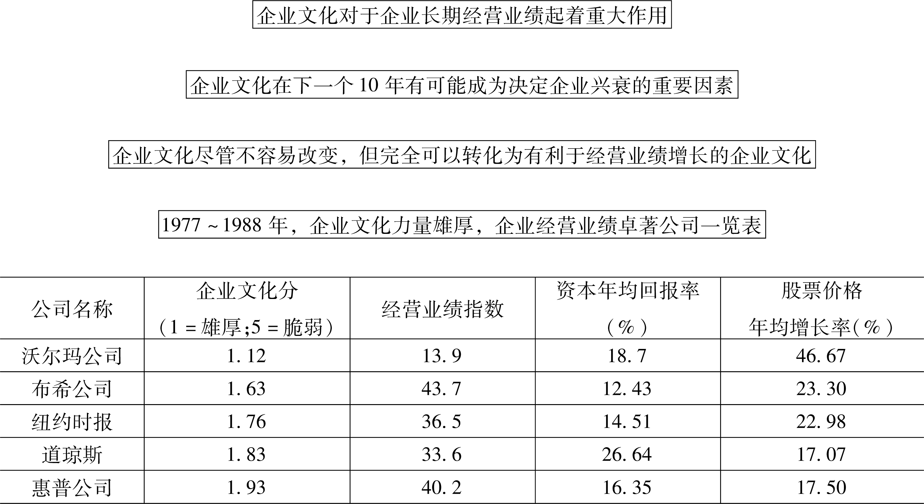
图8-8 企业文化的价值
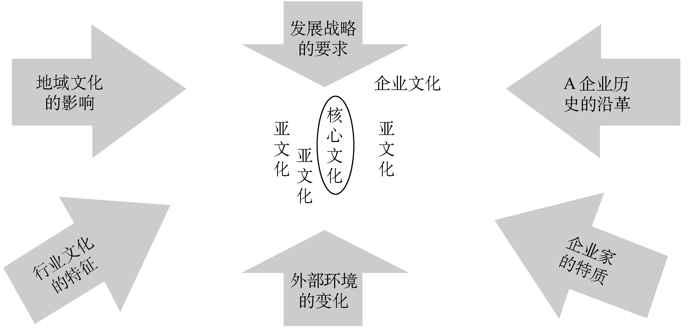
图8-9 内外环境对企业文化的影响

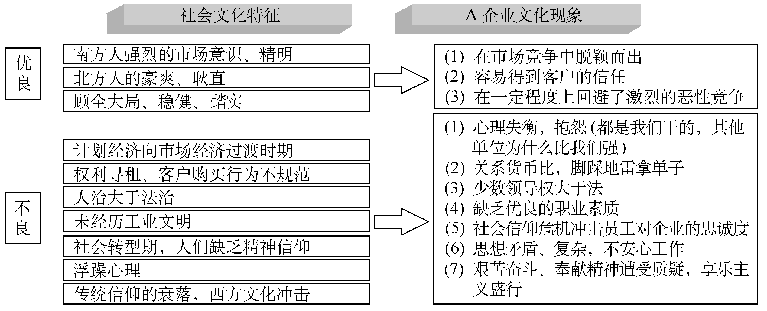
图8-10 当代社会文化对某企业A企业文化的影响
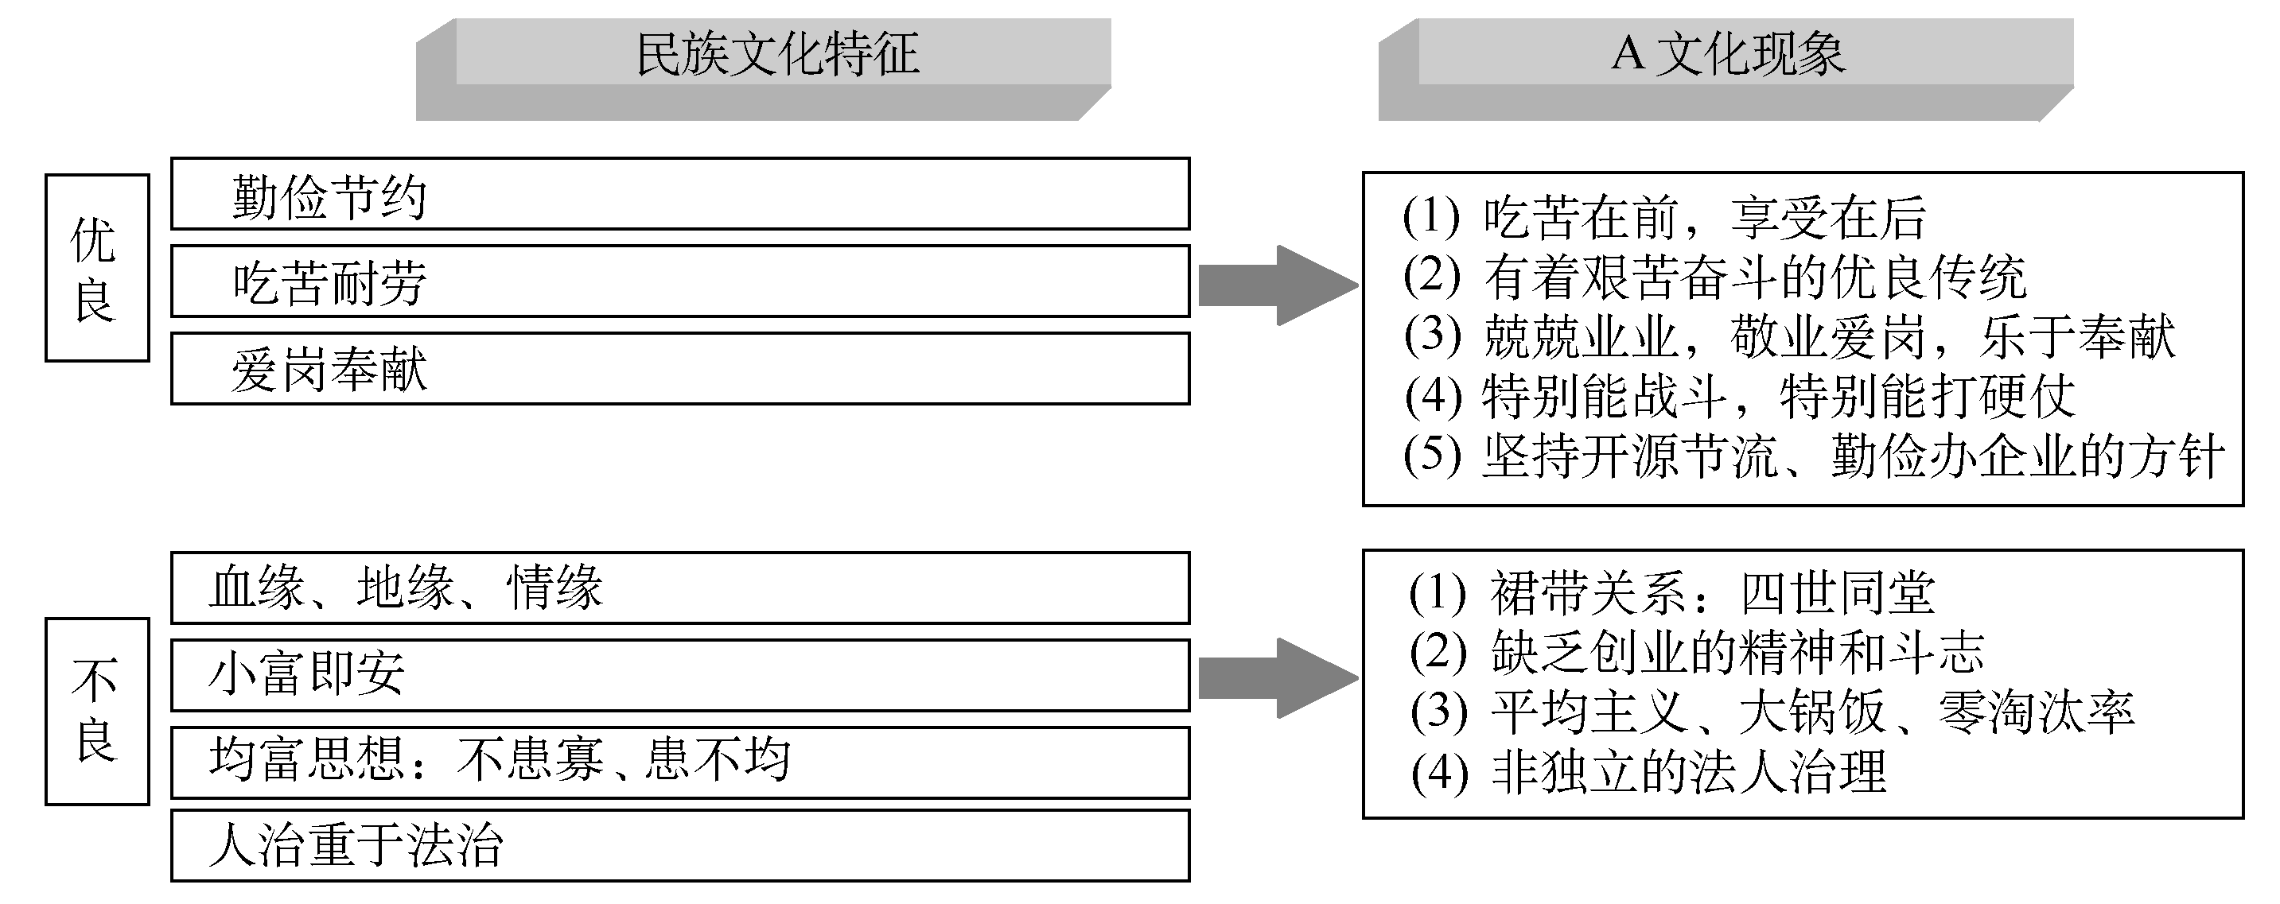
图8-11 传统企业文化对某企业文化的影响
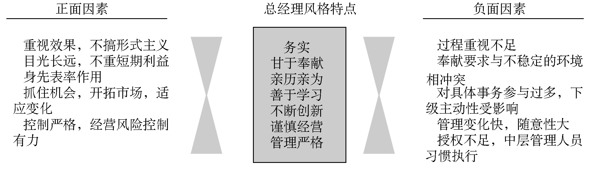
图8-12 企业家风格对企业文化的影响
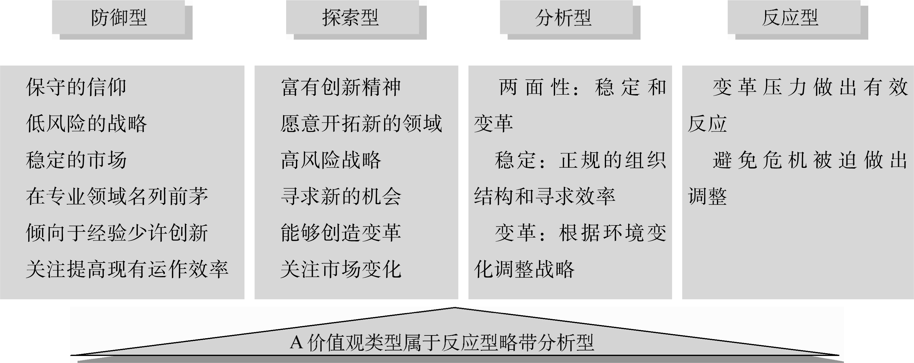
图8-13 某A企业价值观类型分析
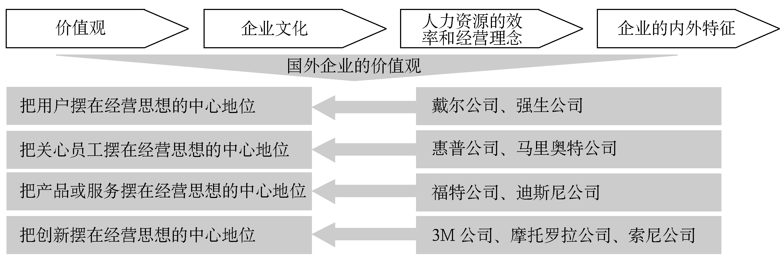
图8-14 某企业核心价值观分析
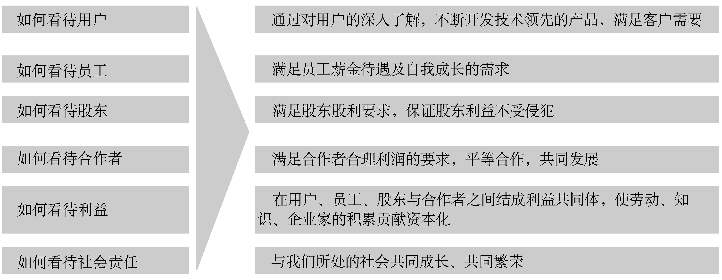
图8-15 企业经营理念系统
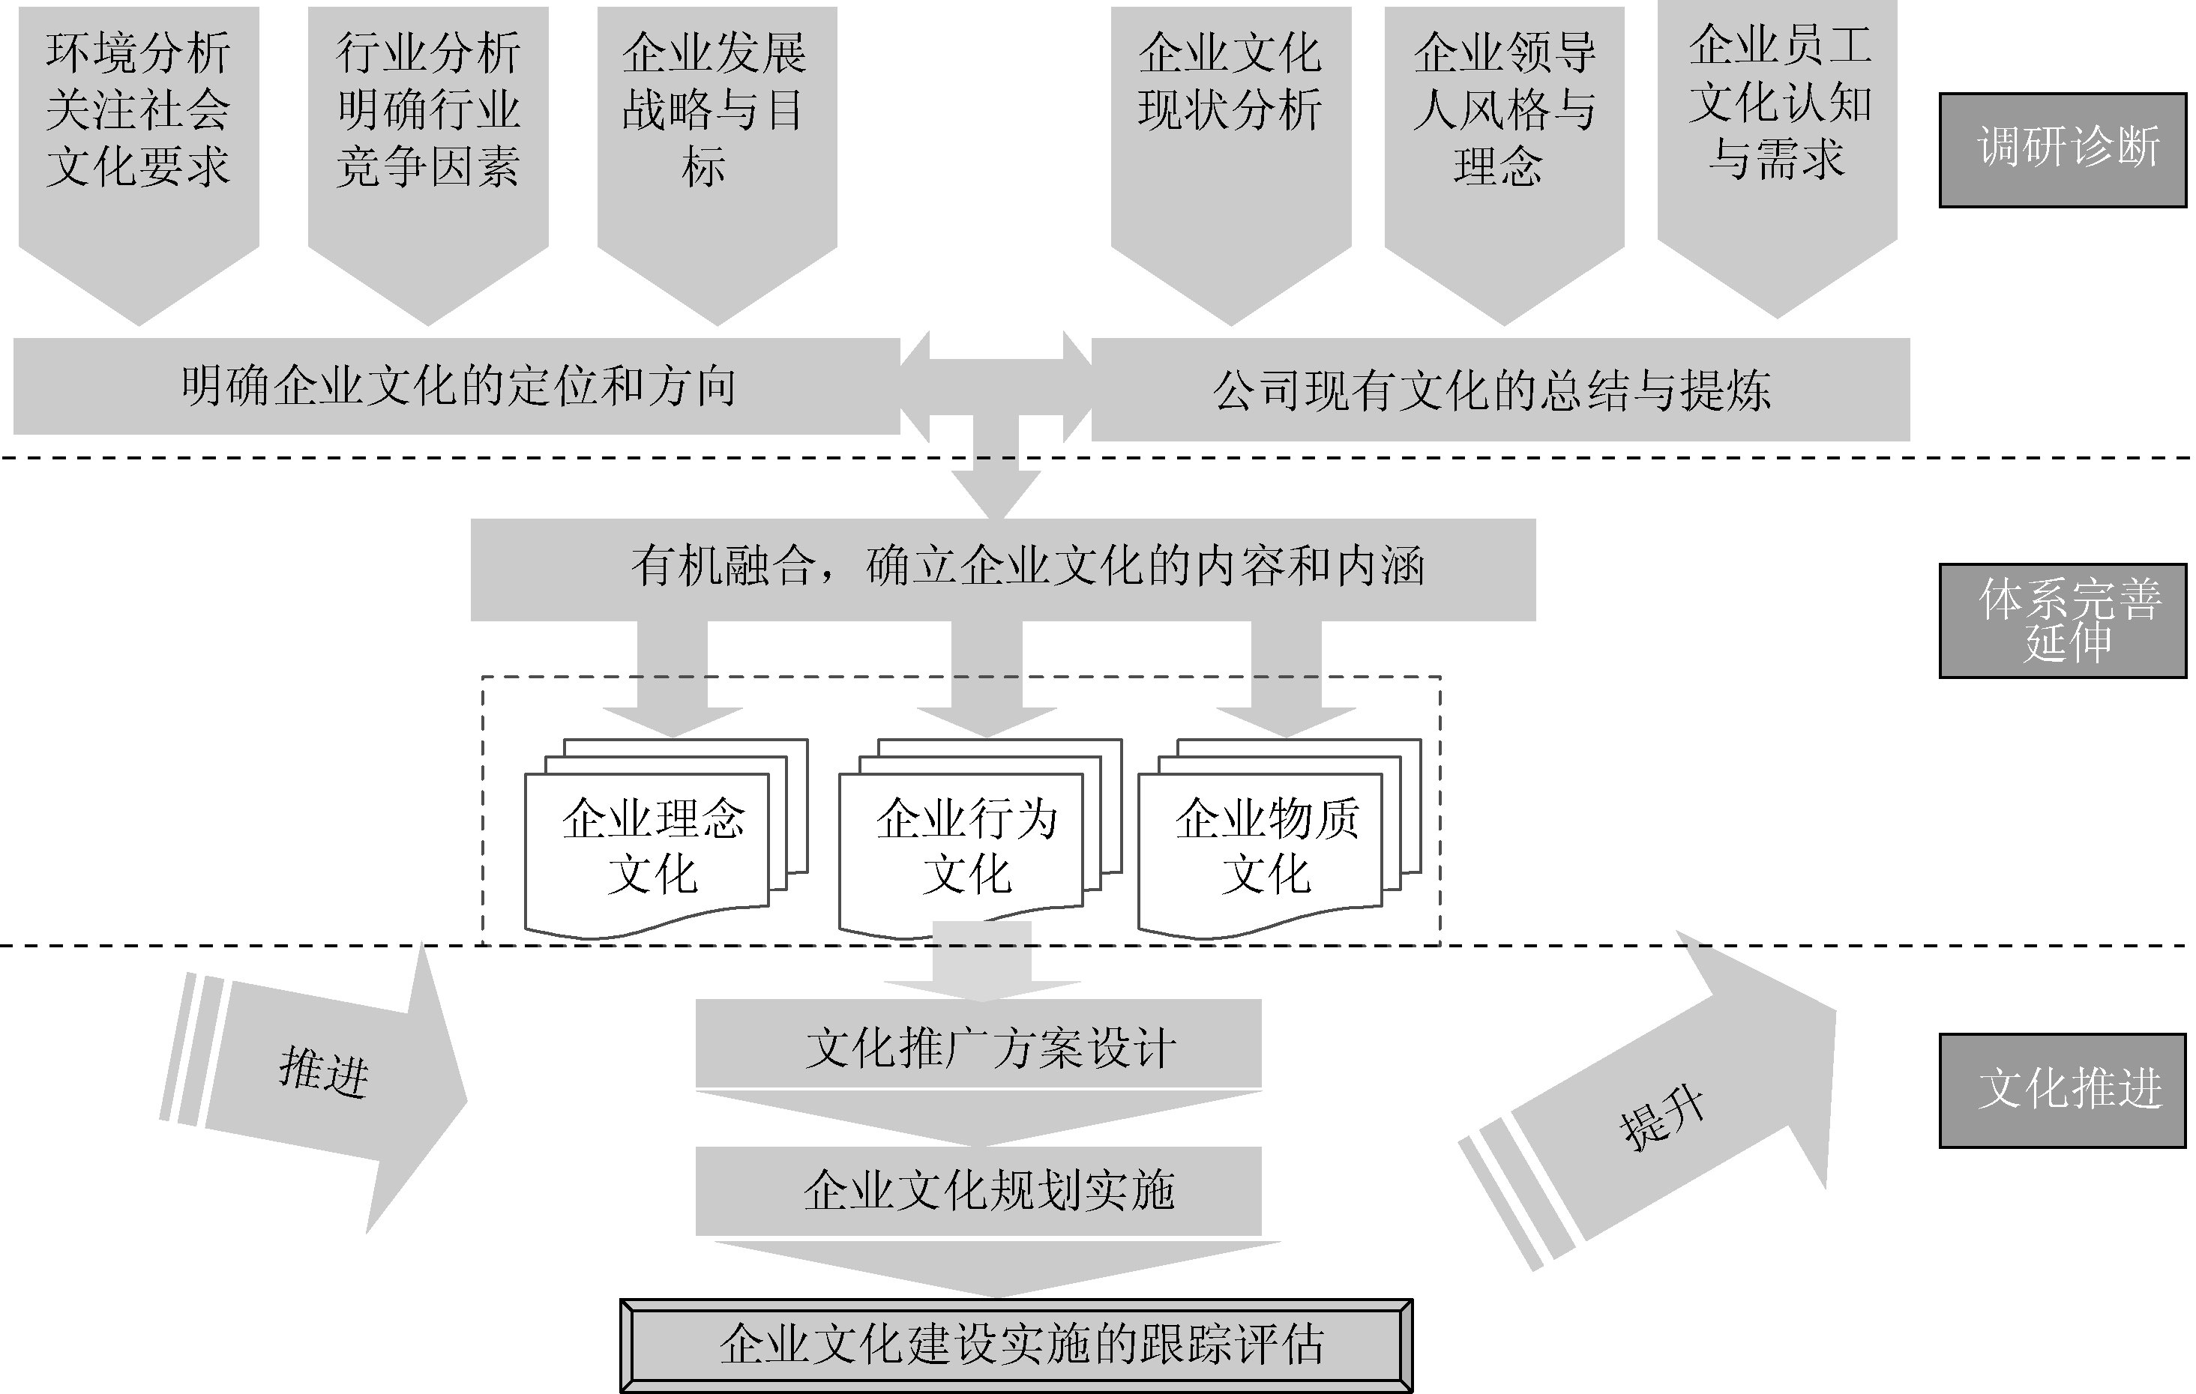
图8-16 企业文化建设的系统思路
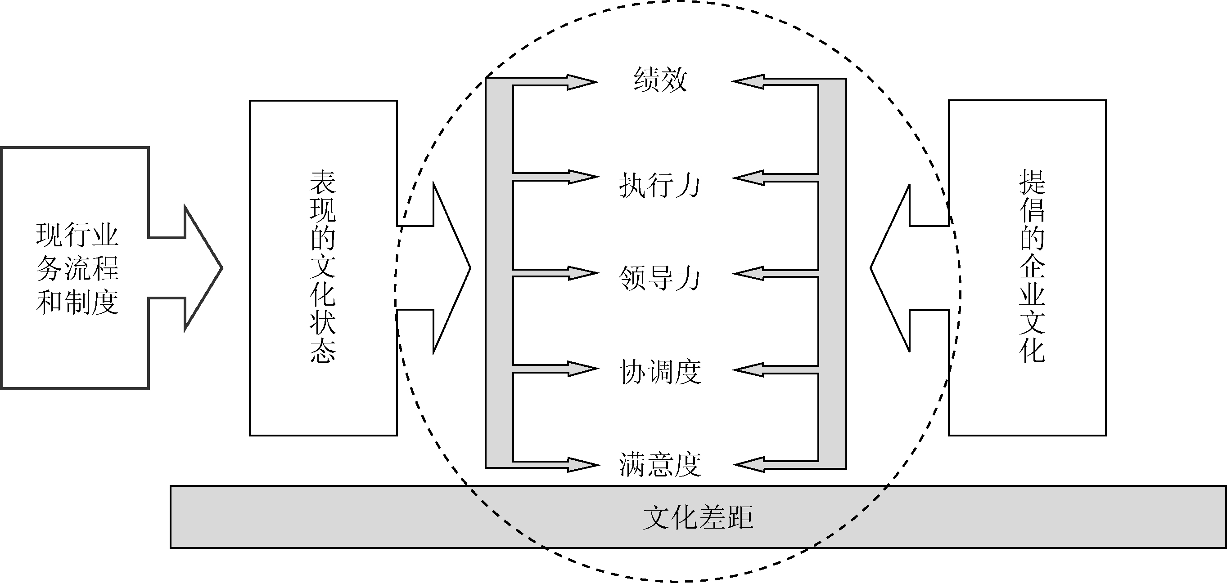
图8-17 企业业务流程和文化差距（PCG）分析模型

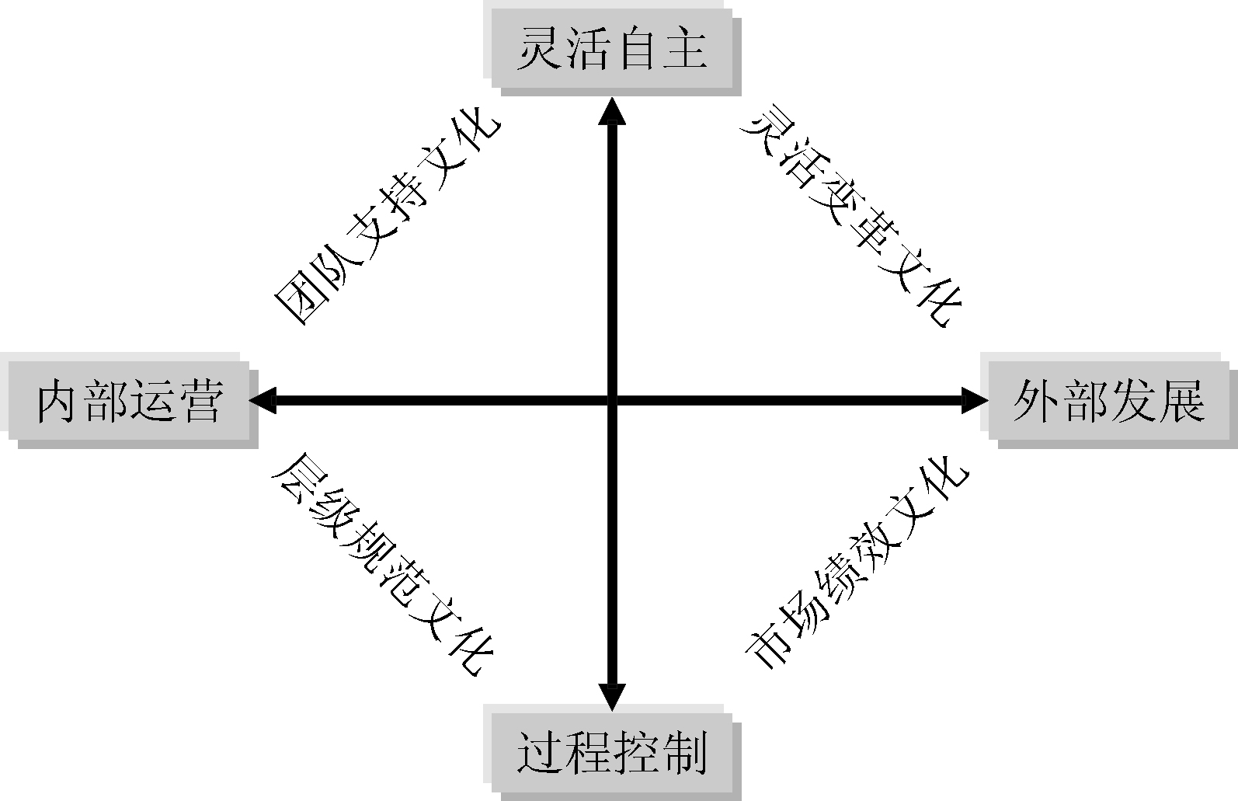
图8-18 竞争性价值分析模型（OCAI）
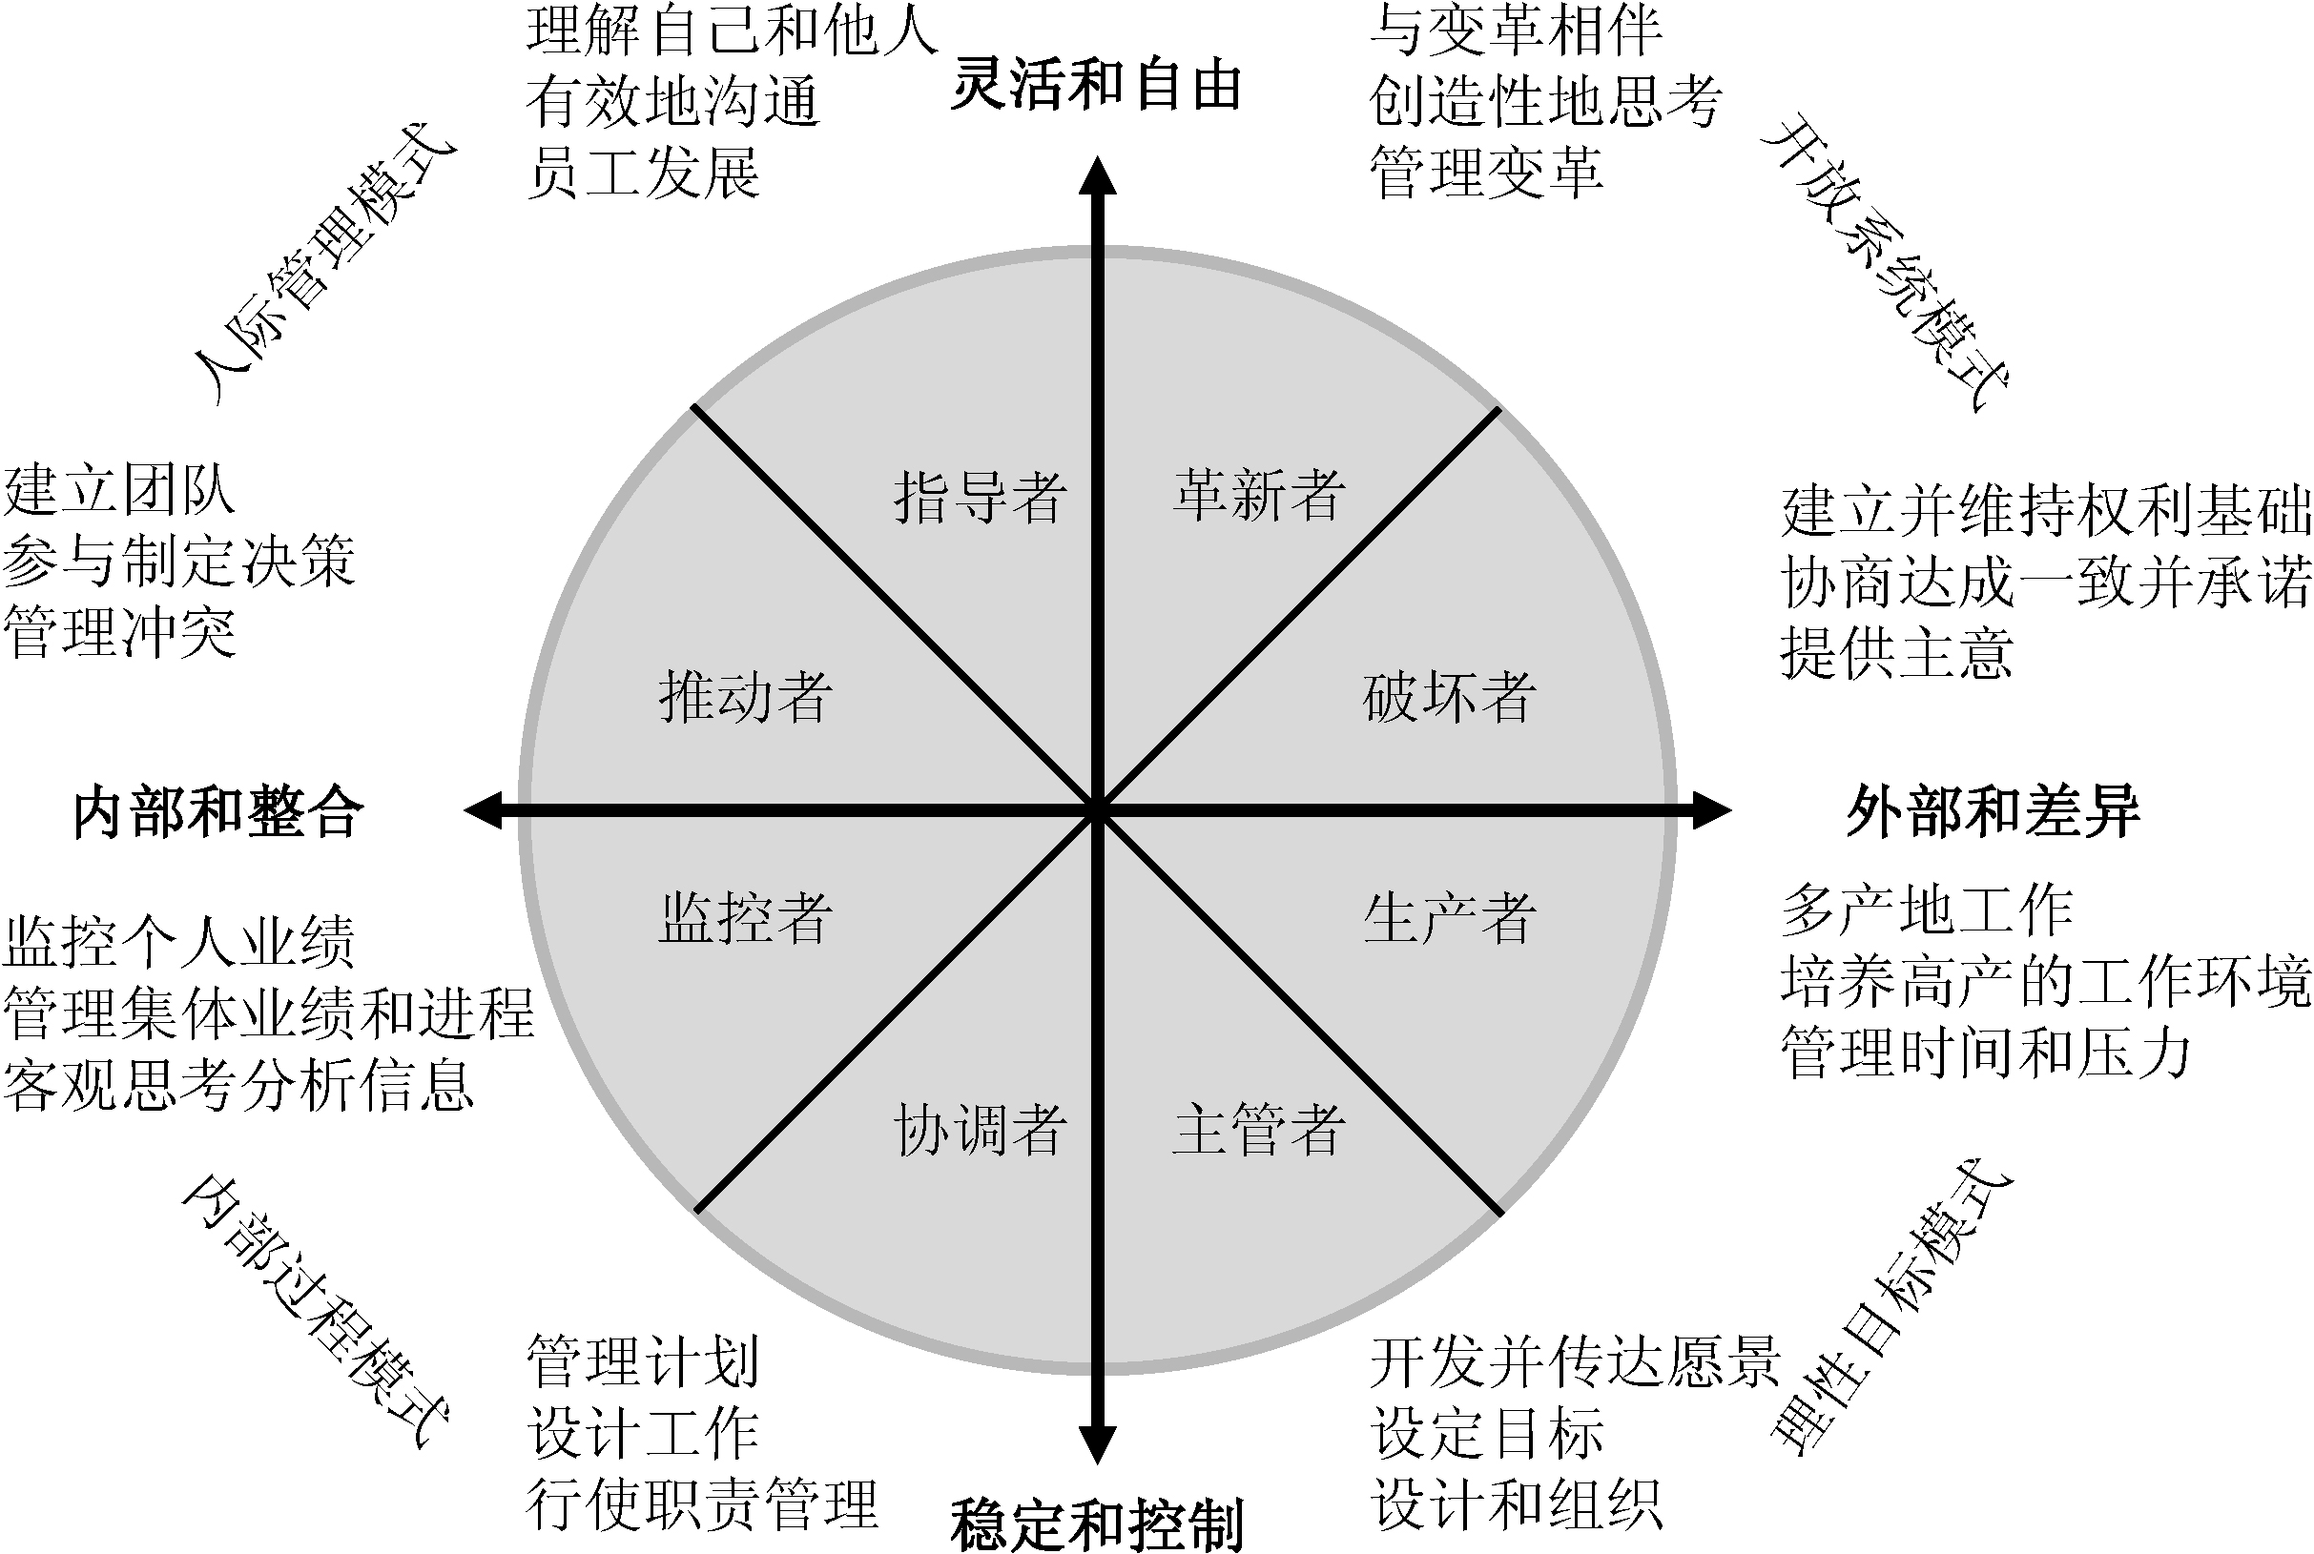
图8-19 文化与领导协同性分析模型
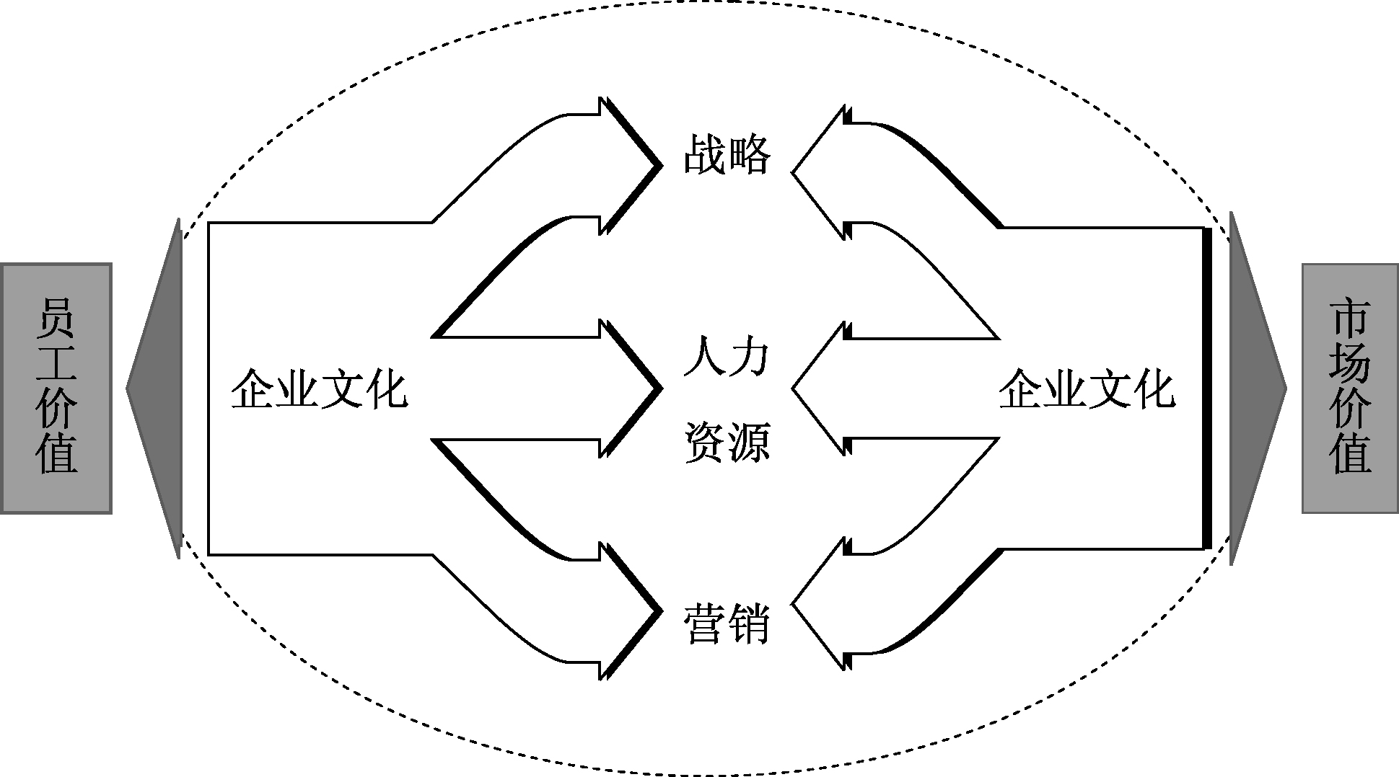
图8-20 企业文化建设实践“两个价值”和“三个衔接”

